附件2

会议使用手册

本次竞赛活动采用全时云会议系统，参会人员需下载相应软件接入参会。
一、会前准备

1、 使用环境
- 全时云会议支持PC、MAC、IOS、Android系统进行使用；
- 保证网络环境，建议使用有线网络；

2、下载安装
在会议开始之前，建议提前下载安装客户端；
电脑端下载：登录https://meetnow.quanshi.com/onemeeting/ 进行windows或MAC端的下载；
移动端下载：扫描如下二维码进行下载


二、参赛人员加入会议

1、 PC端（推荐）
点击参会链接即可一键快速加入会议；或点击「加入一场会议」输入姓名，粘贴会议密码或参会链接加入会议。
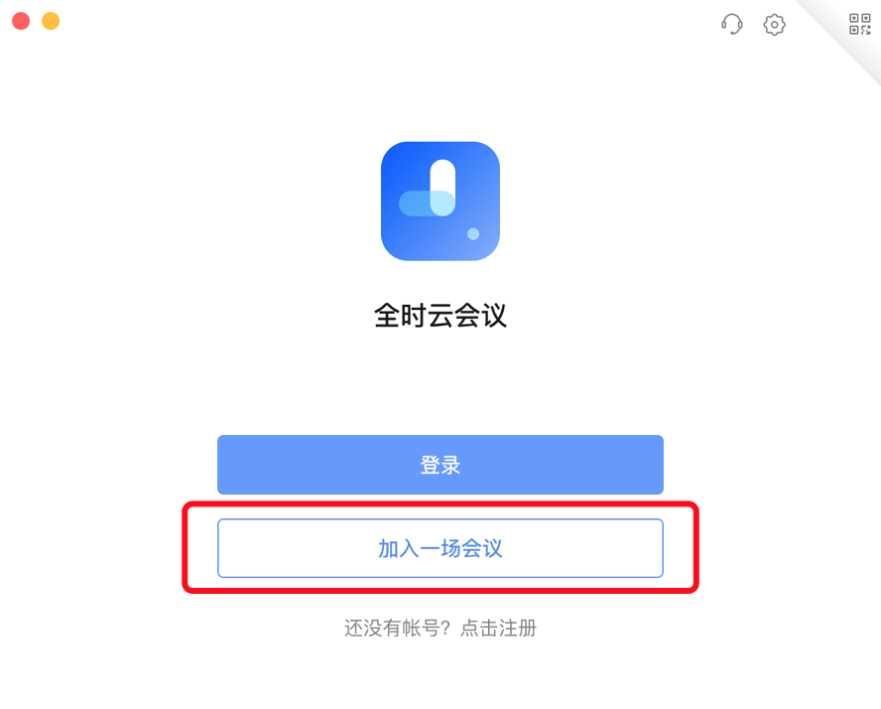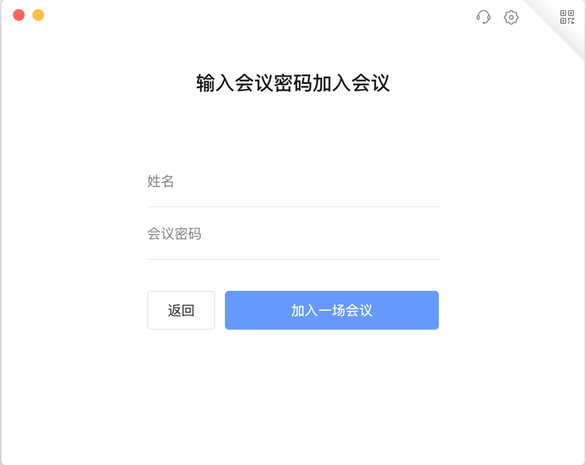

2、 移动端
参会人收到会议通知后，点击通知中的链接即可加入会议。
或者直接打开客户端，点击「加入一场会议」输入姓名，粘贴会议密码加入会议。
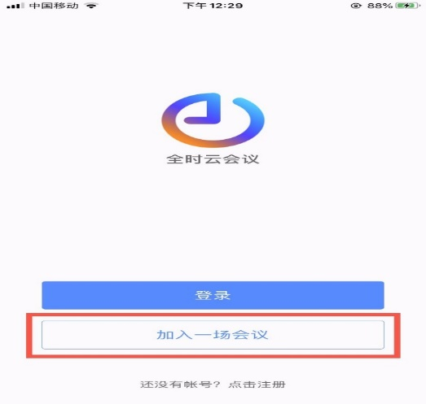
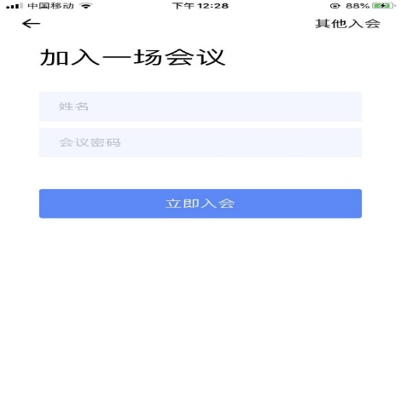

三、会中常用功能介绍（PC端）

1、 开启声音
入会开启声音方式可选择「电话语音」或「网络语音」
Ps：如果您所在环境网络不好时，建议你使用「电话入会」
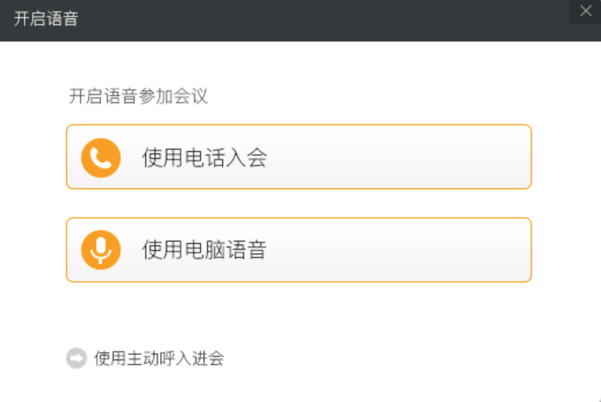

2、 开启视频
如想面对面沟通，点击「视频」按钮即可共享自己的视频，点击参会人后面的视频图标即可查看参会人视频。
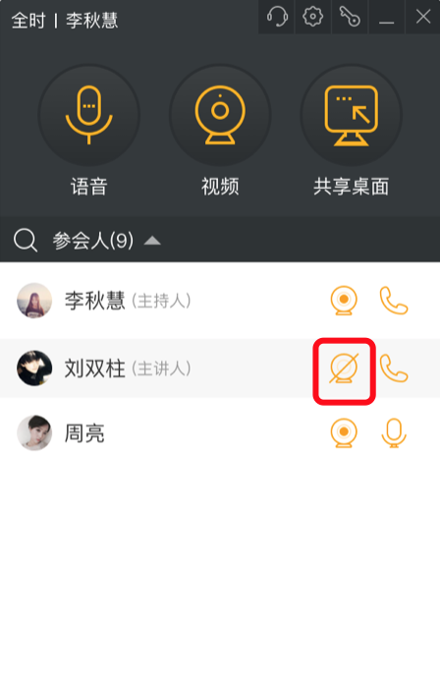

3、 发布时PPT共享
如你是通过电脑/手机入会，会议主讲人点击「共享桌面」按钮即可共享桌面里的任何文档及程序。

